MOGAT Abdichtung Flachdach Bitumen-Kaltklebemasse

MOGAT-Werke

Eigenschaften

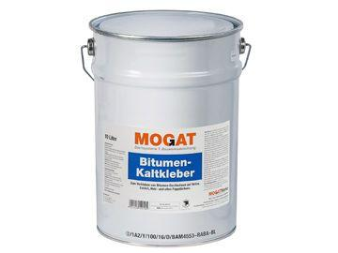

Werkstoff

Bitumen